לומדים יקרים,
עליכם לתכנן פעילות לימודית (שיעור או יחידת הוראה) המשלבת את התוצר הדיגיטלי שאותו תפתחו.
הורידו מסמך זה למחשב שלכם , ענו על כל השאלות והתייחסו לדגשים בטופס לפני תחילת העבודה.

דגשים בפיתוח הפעילות הלימודית
בפיתוח התוצר שימו לב לדגשים הבאים:
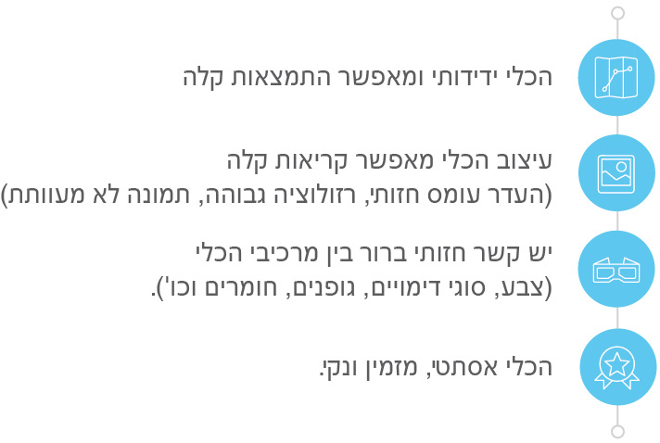

כללי
נושא השיעור: הכרת המספרים עד 10,000
מקצוע/תחום דעת: מתימטיקה
שכבת גיל: ג
המטרות הפדגוגיות של השיעור:
התלמידים יכירו ויתרגלו מספרים עד 10000 על ציר המספרים
- התלמידים ילמדו להעריך את מיקום המספרים עד 10,000 על ציר המספרים במרווחים נתונים
הכלי הטכנולוגי בו תשתמש בשיעור: icecrem – תוכנה לצילום מסך והקלטת סרטונים
קישור לתוצר שישולב בשיעור שבניתם בכלי הטכנולוגי שבחרתם: סרטון 1: עמ 199
https://drive.google.com/file/d/1HU4a6uch-VmbuaZHuXzOxPxnpl27D5Ve/view?usp=sharing
סרטון 2: עמ 200
https://drive.google.com/file/d/1Mz7hL--ib0vyObTYTKxwWBi6elzwDzdT/view?usp=sharing

סמנו את מרחב הלמידה, בו יתקיים השיעור: ☐ כיתה ☐ חדר מחשבים ☐מרחב חוץ כיתתי ☒בית
פרטים טכנו פדגוגיים
מלאו את הפרטים הבאים לפעילות הלימודית אותה תכננתם:

הקלידו תיאור קצר של תוצר הלמידה הדיגיטלי: סרטוני הסבר לפעילות בספר הלימוד

- באיזה שלב על המורה להשתמש בתוצר הדיגיטלי?
☒ לפני השיעור (כפעילות מטרימה)
☐ בתחילת השיעור
☐ במהלך השיעור
☐ כסיכום השיעור

- משך הלמידה עם התוצר (עליכם לפתח תוצר שמשך השימוש בו הינו 10 דקות לפחות):
20 דקות

- כיצד על הלומד להשתמש בתוצר הלמידה?
☒ עבודה עצמית
☐ עבודת צוות
☐ מליאה

- השימוש בתוצר מאפשר למידה דיפרנציאלית
☒ כן. כיצד? כל תלמיד מתקדם בסרטונים בקצב שלו. לתלמידים שלא מבינים ניתן לחזור על הצפייה מספר פעמים
☐ לא
☐ לא רלוונטי

- השימוש בתוצר מאפשר חשיבה מסדר גבוה
☐ כן. כיצד? הסרטונים מסבירים את הפעילות בספר לכן זה תלוי בסוג הפעילות
☐ לא
☐ לא רלוונטי

- מהו תפקיד המורה בזמן הלמידה עם תוצר הלמידה הדיגיטלי?
☐ צפייה בלבד
☐ הנחייה ועידוד לשימוש מדויק
☐ למידה כחלק מצוות לומדים
☒ בקרה
☐ אחר

- אופן השימוש בתוצר הלמידה:
☐ סינכרוני (כל הלומדים נמצאים באותו זמן על הרשת ולומדים יחד)
☒ א-סנכרוני (כל לומד נמצא במקום אחר ולומד בזמן שנוח לו)

- באילו אמצעים יונגש תוצר הלמידה?
☒ מחשב נייד
☒ מחשב נייח
☐ טלפון חכם / אייפד
☐ מקרן
☐ לוח חכם
☐ אחר Click here to enter text.

בהצלחה!

